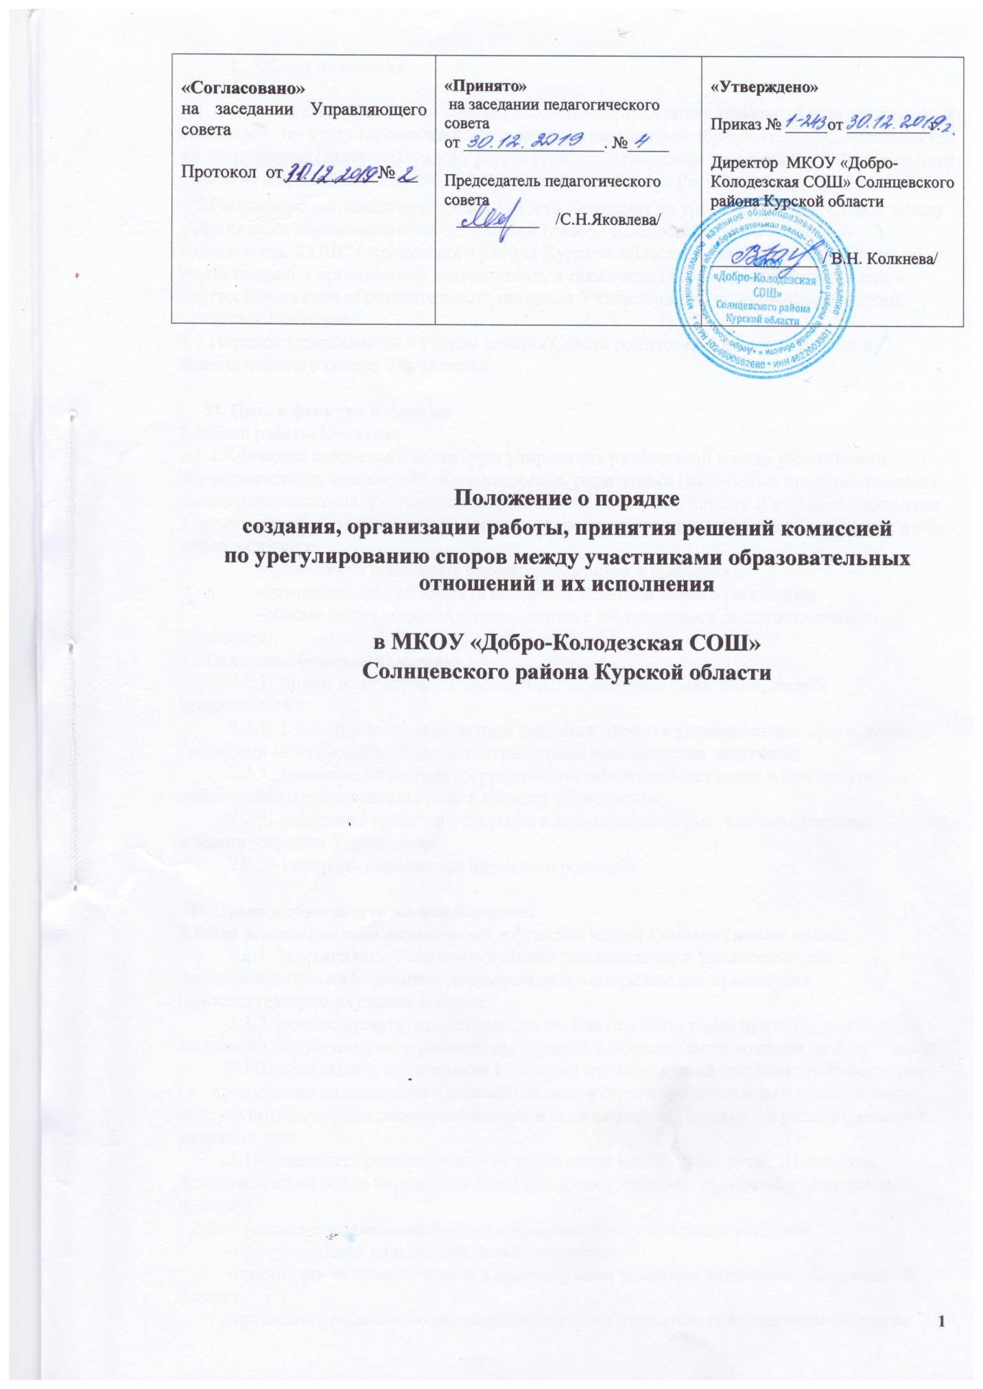

ПОЛОЖЕНИЕ
о Комиссии по урегулированию споров между участниками образовательных отношений МКОУ «Добро-Колодезская СОШ» Солнцевского района Курской области
- Общие положения
- Положение о Комиссии по урегулированию споров между участниками образовательных отношений и их исполнения (далее - Порядок) разработан в соответствии со статьей 45 Федерального закона от 29 декабря 2012 г. № 273-ФЗ «Об образовании в Российской Федерации».
- Положение регламентирует деятельность Комиссии по урегулированию споров между участниками образовательных отношений (далее - Комиссия) в МКОУ "Добро-Колодезская СОШ" Солнцевского района Курской области(далее - Учреждение), ее компетенцию и организацию деятельности, а также деятельность должностных лиц и других участников образовательного процесса Учреждения по исполнению решений, принятых Комиссией.
- Порядок утверждается с учетом мнения Совета родителей, Совета учащихся и педагогического совета Учреждения.
II. Цель и функции Комиссии
- Цели работы Комиссии:
- Комиссия создается с целью урегулирования разногласий между участниками образовательных отношений: обучающимися, родителями (законными представителями) несовершеннолетних обучающихся, педагогическими работниками и их представителями, Учреждения (в лице администрации) по вопросам реализации права на образование, в том числе в случаях
- применения локальных нормативных актов Учреждения;
- возникновения конфликта интересов педагогического работника;
- обжалования решений о применении к обучающимся дисциплинарного взыскания.
- Основные функции Комиссии:
- прием и регистрация письменных обращений (заявлений, жалоб, предложений);
- рассмотрение конфликтной ситуации строго в установленные сроки, если сторонами не оговорены дополнительные сроки рассмотрения заявления;
- принятие объективных решений по заявленной ситуации в соответствии с действующим законодательством в области образования;
- доведение принятого решения в письменной форме до конфликтующих сторон и администрации Учреждения;
- контроль исполнения принятого решения.
III. Права и обязанности членов Комиссии
- Для реализации заявленных целей и функций члены Комиссия имеют право:
- запрашивать у соответствующих должностных и физических лиц дополнительную информацию, документацию, материалы для проведения самостоятельного изучения вопроса;
- рекомендовать, приостанавливать или отменять ранее принятое решение на основании получения ранее неизвестных фактов и обстоятельств конфликтной ситуации;
- приглашать на заседание Комиссии представителей конфликтующих сторон (их присутствие на заседании Комиссии является строго обязательным), специалистов- консультантов, других заинтересованных и /или информированных по рассматриваемой ситуации лиц;
- выносить рекомендации об изменениях в локальных актах Школы для демократизации основ управления или расширения прав участников образовательного процесса.
- Для реализации заявленных целей и функций члены Комиссии обязаны:
- присутствовать на всех заседаниях комиссии;
- принимать активное участие в рассмотрении поданных заявлений в письменной форме;
- принимать решение по заявленному вопросу открытым голосованием (решение считается принятым, если за него проголосовало большинство членов комиссии при присутствии не менее двух третей ее членов).
IV.Состав Комиссии
- Представители обучающихся в Комиссию избираются Советом обучающихся или, в случае его отсутствия, общешкольным собранием обучающихся. В случае невозможности избрать из числа обучающихся необходимое количество представителей в силу ограниченности контингента обучающихся или его малолетнего возраста, функции представителя обучающихся в Комиссии могут быть возложены на работника Учреждения, защищающего интересы обучающихся: заместителя директора. Количество представителей обучающихся в Комиссии - два человека.
- Делегирование родителей (законных представителей) несовершеннолетних в состав Комиссии в количестве двух человек осуществляется общешкольным родительским собранием Учреждения, проводимым очно или через заочное голосование.
- Члены комиссии от работников Учреждения избираются на заседании педагогического совета Учреждения открытым голосованием в количестве двух человек.
- Комиссия создается в составе: 2члена - представители обучающихся; 2 члена - представители родителей (законных представителей) несовершеннолетних обучающихся, и 2 члена - представители работников организации.
- Сформированный состав Комиссии утверждается приказом директора.
- Комиссия утверждается приказом директора сроком на два календарных
года.
- В целях организации работы Комиссия избирает из своего состава председателя и секретаря.
- Председатель Комиссии осуществляет общее руководство работой, ведет заседания Комиссии, запрашивает дополнительную документацию, материалы для проведения самостоятельного изучения вопроса у соответствующих должностных и физических лиц.
- Секретарь Комиссии ведет документацию в соответствии с нормами делопроизводства согласно перечня п.6.2. настоящего Положения.
- Члены Комиссии осуществляют свою деятельность на общественных началах.
- Досрочное прекращение полномочий члена Комиссии осуществляется на основании:
- Личного заявления члена Комиссии об исключении из его состава;
- По требованию не менее 2/3 членов Комиссии, адресованному в письменной форме директору;
- В случае отчисления из Школы обучающегося, родителем (законным представителем) которого является член Комиссии;
- Увольнения работника - члена Комиссии.
  - В случае досрочного прекращения полномочий члена Комиссии в ее состав избирается новый представитель от соответствующей категории участников образовательного процесса в соответствии с п. 4.2 настоящего Положения.

V. Порядок работы комиссии
- В Комиссию вправе обращаться сами обучающиеся, их родители (законные представители), в том числе, от собственного имени, педагоги, руководящие работники образовательной организации в письменной форме.
- Комиссия собирается по мере необходимости для рассмотрения принятого и зарегистрированного обращения (жалобы, заявления, предложения). Обращение (жалоба, заявление, предложение) подается только в письменной форме. Обращение (жалоба, заявление, предложение) принимается только от законного представителя несовершеннолетнего обучающегося. В обращении указываются конкретные факты или признаки нарушений прав участников образовательных и трудовых отношений, лица, допустившие нарушения, обстоятельства и дата (период времени) происхождения конфликтной ситуации.
- Решение о проведении заседания Комиссии принимается ее председателем на основании обращения (жалобы, заявления, предложения) участника образовательных отношений не позднее 3 учебных дней с момента поступления такого обращения.
- Комиссия принимает решения не позднее 5 дней с момента начала его рассмотрения. Заседание Комиссии считается правомочным, если на нем присутствовало не менее 3/4 членов Комиссии.
- Комиссия по поступившим заявлениям разрешает возникающие конфликты только на территории образовательной организации, только в полном объеме и в определенное время (в течение 10-ти рабочих дней с момента поступления заявления), заранее оповестив заявителя и ответчика.
- Лицо, направившее в Комиссию обращение, обязано присутствовать при рассмотрении этого обращения на заседании Комиссии. Лица, чьи действия обжалуются в обращении, также обязаны присутствовать на заседании Комиссии и давать пояснения. Без присутствия представителей конфликтующих сторон заседание Комиссии не проводится.
- Для объективного и всестороннего рассмотрения обращений Комиссия вправе приглашать на заседания и заслушивать иных участников образовательных и трудовых отношений. Неявка данных лиц на заседание Комиссии либо немотивированный отказ от показаний не являются препятствием для рассмотрения обращения, по существу.
- Комиссия принимает решение простым большинством голосов членов, присутствующих на заседании Комиссии (открытое голосование) и фиксируется в протоколе заседания Комиссии. Комиссия самостоятельно определяет сроки принятия решения в зависимости от времени, необходимого для детального рассмотрения конфликта, в том числе для изучения документов, сбора информации и проверки ее достоверности.
- В случае установления фактов нарушения прав участников образовательных отношений Комиссия принимает решение, направленное на восстановление нарушенных прав. На лиц, допустивших нарушение прав обучающихся, родителей (законных представителей) несовершеннолетних обучающихся, а также работников Учреждения Комиссия возлагает обязанности по устранению выявленных нарушений и (или) недопущению нарушений в будущем.
- Решение Комиссии оформляется протоколом, которые подписываются председателем Комиссии и её членами.
- Решение Комиссии обязательно для исполнения всеми участниками образовательных отношений и подлежит исполнению в указанный срок.
- Комиссия несет персональную ответственность за принятие решений.
- Решение Комиссии является обязательным для всех участников образовательных отношений и подлежит исполнению в сроки, предусмотренные указанным решением.
- Председатель Комиссии отчитывается педагогическому совету о работе комиссии, но в своих действиях независим, если это не противоречит Уставу Учреждения и законодательству Российской Федерации.

VI. Ведение документации
6.1.Основными документами Комиссии являются:
- Приказ об утверждении Положения о Комиссии по урегулированию споров между участниками образовательных отношений МКОУ Добро-Колодезская СОШ» Солнцевского района Курской области.
- Приказ об утверждении состава Комиссии на выбранный срок с распределением обязанностей членов Комиссии;
- Журнал регистрации (приложение 2) письменных обращений (жалоб, заявлений, предложений - приложение 1) в Комиссию;
- Накопитель (папка) зарегистрированных обращений (жалоб, заявлений, предложений) в Комиссию;
- Уведомление о сроке и месте заседания Комиссии (приложение 3);
- Книга протоколов заседаний Комиссии (приложение5);
- Уведомление о решении Комиссии лицу, подавшему обращение (жалобу, заявление, предложение) (приложение 4).
Весь перечень документов и копии приказов по Школе по вопросам работы Комиссии формируется в одну папку-регистратор.
Журнал регистрации заявлений (жалоб, заявлений, предложений) в Комиссию и Книга протоколов заседаний Комиссии пронумеровываются и прошиваются в соответствии с нормами делопроизводства
- Секретарь Комиссии осуществляет ведение следующей документации:
- журнал регистрации обращений (жалоб, заявлений, предложений) в Комиссию;
- накопитель зарегистрированных обращений (жалоб, заявлений, предложений) в Комиссию;
- уведомление о сроке и месте заседания Комиссии лицу, подавшему обращение (жалобу, заявление, предложение);
- книга протоколов заседаний Комиссии;
- уведомление о решении Комиссии лицу (и/или его законному представителю), подавшему обращение (жалобу, заявление, предложение).
- Контроль содержания, качества и соблюдения норм делопроизводства по документации Комиссии осуществляет председатель комиссии.
- Документы, поступившие в Комиссию, и протоколы решений (и заседаний) входят в общую систему делопроизводства Учреждения. Документации Комиссии хранится в Учреждении в кабинете школьного делопроизводителя в течение 5 лет.
- Лицо, (и/или его законный представитель), подавший обращение (жалобу, заявление, предложение), имеет право знакомиться с документами Комиссии в присутствии ее председателя и секретаря, письменным заявлением запрашивать копии документов Комиссии. Копии документов обязаны быть представлены данному лицу секретарем Комиссии в 3-х дневный срок.
Приложение 1
к Положению о Комиссией по урегулированию споров между участниками образовательных отношений МКОУ «Добро-Колодезская СОШ» Солнцевского района Курской области
Форма обращения

В Комиссию по урегулированию споров между участниками образовательных отношений

_______________________________________________ фамилия, имя, отчество (при наличии) заявителя
проживающего по адресу: _________________________________________________________
_______________________________________________
Телефон:_______________________________________
e-mаil_________________________________________

ЗАЯВЛЕНИЕ
Подпись

Фамилия
дата
к Положению о Комиссией по урегулированию споров между участниками образовательных отношений МКОУ «Добро-Колодезская СОШ» Солнцевского района Курской области

Журнал регистрации

письменных обращений (жалоб, заявлений, предложений) в Комиссию по урегулированию споров между участниками образовательных отношений Учреждения
Рег.  № | Дата | ФИО заявителя | Роль заявителя как участника образовательных отношений | Подпись  заявителя | ФИО  секретаря  Комиссии | Подпись  секретаря  Комиссии

Приложение 3
к Положению о Комиссией по урегулированию споров между участниками образовательных отношений МКОУ «Добро-Колодезская СОШ» Солнцевского района Курской области

Уведомление о сроке и месте заседания Комиссии

Кому:__________________________________________________________________
(ФИО)
Уведомляю Вас о том, что заседание Комиссии по урегулированию споров между участниками образовательных отношений Учреждения по рассмотрению заявления
(входящий регистрационный номер - от «...» 20____ г.) состоится
«...» 20_____ г. в ...ч...мин. в каб. № __________Учреждения .
Секретарь комиссии ____________________ _______________________________
(подпись) (ФИО)
« » 20_____ г.

Приложение 4
к Положению о Комиссией по урегулированию споров между участниками образовательных отношений МКОУ «Добро-Колодезская СОШ» Солнцевского района Курской области

Уведомление о решении Комиссии
(протокол № от « » 20______ г.)
лицу, подавшему обращение (жалобу, заявление, предложение)
Кому:__________________________________________________________________
(ФИО)
Уведомляем Вас о том, что заседание Комиссии по урегулированию споров между участниками образовательных отношений Учреждение
Протокол № от «...» 20_______г. по рассмотрению заявления
(входящий регистрационный номер от «...» 20_______ г.) приняло
следующее решение:
1
2
Напоминаю, что решение Комиссии обязательно для исполнения всеми участниками образовательных отношений и подлежит исполнению в указанный срок. В случае несогласия с принятым решением стороны имеют право обжаловать его в установленном действующим законодательством в области образования порядке. Разглашение материалов деятельности Комиссии как её членами, так и конфликтующими сторонами не допускается. До сведения общественности в случае необходимости доводится только приказ директора Учреждения по итогам работы Комиссии.

Председатель комиссии___________________ __________________
Подпись ФИО
Секретарь __________________ _________________________________
Подпись ФИО

Приложение 5
к Положению о Комиссией по урегулированию споров между участниками образовательных отношений МКОУ «Добро-Колодезская СОШ» Солнцевского района Курской области

Книга протоколов заседаний
Протокол №
Дата « » 201
Всего членов Комиссии: Присутствовали:
Председатель
Секретарь
Повестка дня.
1)
2)
3)
По 1-му вопросу СЛУШАЛИ:

РЕШИЛИ:

РЕЗУЛЬТАТЫ ГОЛОСОВАНИЯ:
Председатель ____________________________/__________________________
Секретарь ___________________________/____________________________

